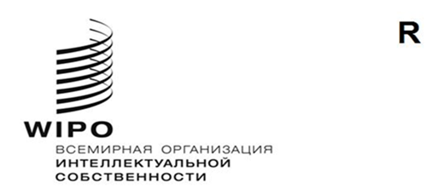
WO/CF/41/1 P/EC/60/1 B/A/50/1 B/EC/66/1 N/A/40/1 LI/A/37/1 LO/A/40/1 IPC/A/41/1 PCT/A/52/1 BP/A/37/1 VA/A/33/1 WCT/A/20/1 WPPT/A/20/1 PLT/A/19/1 STLT/A/13/1/1
оригинал: английский
дата: 15 декабря 2020 г.

Конференция ВОИС – сорок первая (17-я внеочередная) сессия

Международный союз по охране промышленной собственности (Парижский союз) – Исполнительный комитет – шестидесятая
(56-я очередная) сессия

Международный союз по охране литературных и художественных произведений (Бернский союз) – Ассамблея – пятидесятая
(26-я внеочередная) сессия

Международный союз по охране литературных и художественных произведений (Бернский союз) – Исполнительный комитет – шестьдесят шестая (51-я очередная) сессия

Специальный союз по международной классификации товаров и услуг для целей регистрации знаков (Ниццкий союз) – Ассамблея – сороковая
(16-я внеочередная) сессия

Специальный союз по охране мест происхождения и их международной регистрации (Лиссабонский союз) – Ассамблея – тридцать седьмая
(14-я внеочередная) сессия

Специальный союз по международной классификации промышленных образцов (Локарнский союз) – Ассамблея – сороковая (17-я внеочередная) сессия

Специальный союз по международной патентной классификации (Союз МПК) – Ассамблея – сорок первая (19-я внеочередная) сессия

Международный союз патентной кооперации (Союз РСТ) – Ассамблея – пятьдесят вторая (30-я внеочередная) сессия

Союз по международному признанию депонирования микроорганизмов для целей патентной процедуры (Будапештский союз) – Ассамблея – тридцать седьмая (17-я внеочередная) сессия

Специальный союз по международной классификации изобразительных элементов знаков (Венский союз) – Ассамблея – тридцать третья
(15-я внеочередная) сессия

Договор ВОИС по авторскому праву (ДАП) – Ассамблея – двадцатая
(11-я внеочередная) сессия

Договор ВОИС по исполнениям и фонограммам (ДИФ) – Ассамблея – двадцатая (11-я внеочередная) сессия

Договор о патентном праве (PLT) – Ассамблея – девятнадцатая
(11-я внеочередная) сессия

Сингапурский договор по законам о товарных знаках (STLT) –тринадцатая
(7-я внеочередная) сессия

Женева, 21–25 сентября 2020 г.

отчеты
приняты соответствующими органами
- Каждый из перечисленных выше органов заседал на сессиях, посвященных обсуждению следующих пунктов сводной повестки дня пятьдесят девятой серии заседаний Ассамблей ВОИС (документ A/61/1): 1, 2, 4, 5, 6, 8, 10(ii), 11, 21 и 22. Кроме того, Исполнительные комитеты Парижского и Бернского союзов также рассмотрели пункт 3.
- Отчеты об обсуждении указанных пунктов повестки дня собраны в Общем отчете (документ A/61/10).
[Конец документа]

